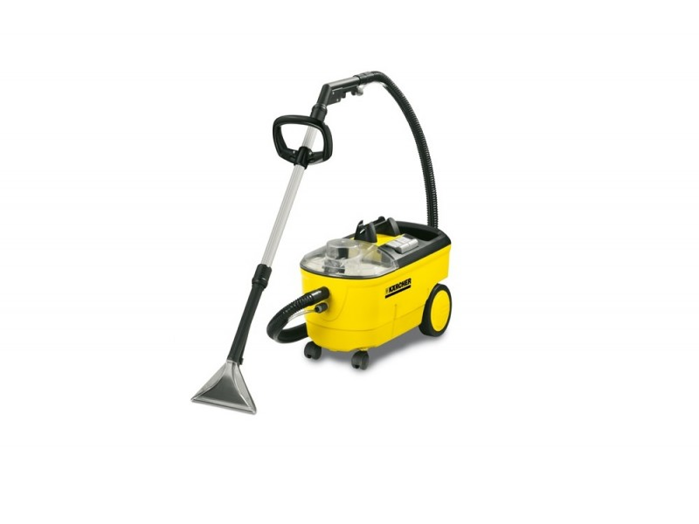



# Handleiding: Tapijt-/vloerenreiniger

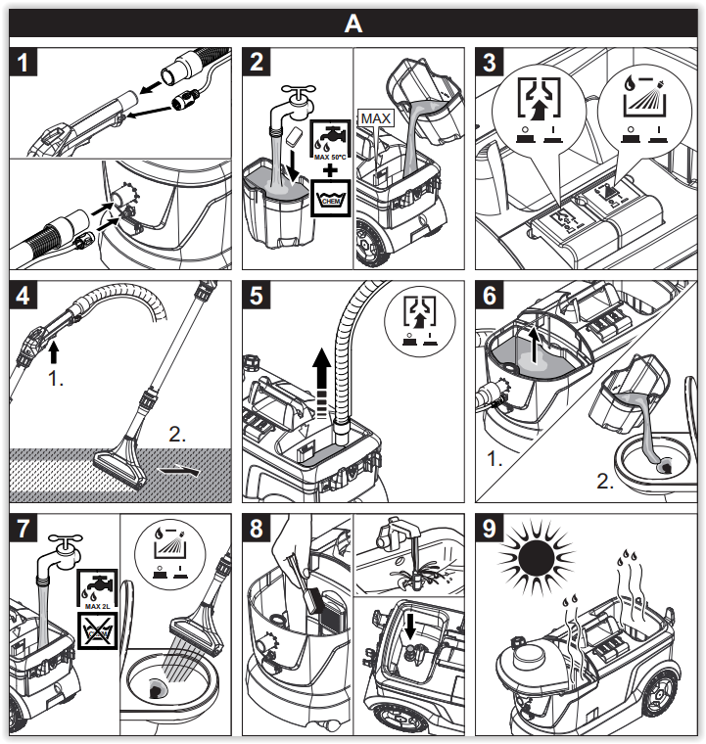

1 Spuit-/zuigslang op de elleboog aansluiten Spuit-/zuigslang op het apparaat aansluiten

2 Reinigingsoplossing aanbrengen, schoonwaterreservoir vullen

3 Bedrijfsmodus selecteren

4 Reinigen

5 Schoonwaterreservoir leegmaken

6 Vuilwaterreservoir leegmaken

7 Verswaterreservoir vullen (zonder reinigingsmiddel) Apparaat spoelen

8 Pluizenzeef reinigen Schoonwaterzeef reinigen

9 Apparaat laten drogen

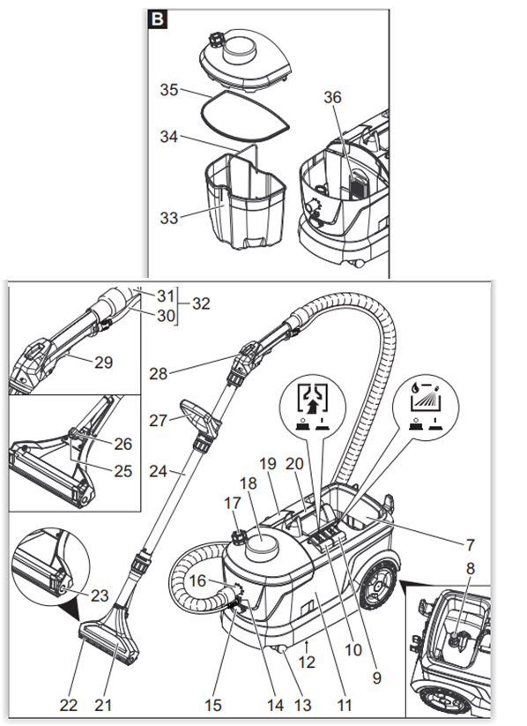1 Handsproeier voor kussenreiniging

2 Kabelhaak

3 Adapter voor toebehoren (Homebase)

4 Houder voor accessoires

5 Netkabel

6 Quickstart-handleiding

7 Schoonwaterreservoir

8 Verswaterzeef

9 Schakelaar spuiten

10 Schakelaar zuigen

11 Behuizing

12 Typeplaatje

13 Zwenkwiel

14 Spuitslangaansluiting

15 Contactdoos voor extra borstel-waskop

16 Zuigslangaansluiting

17 Reservoir voor antischuimmiddel

18 Deksel

19 Opbergvak voor reinigingsmiddel-tabs

20 Handgreep van het apparaat

21 Vloersproeier voor tapijtreiniging

22 Tapijtadapter

23 Ontgrendeling voor vloersproeier

24 Zuigbuis

25 Sproeiermond

26 Verbindingsmoer

27 Handgreep

28 Elleboog

29 Hendel aan elleboog

30 Spuitslang

31 Zuigslang

32 Spuit-/zuigslang

33 Vuilwaterreservoir, uitneembaar

34 Handgreep van het vuilwaterreservoir

35 Afdichting op het deksel

36 Pluizenzeef

- Schoon water en reinigingsmiddel in een proper reservoir mengen (concentratie volgens de gegevens van het reinigingsmiddel).

- Reinigingsoplossing in het schoonwaterreservoir vullen. Het vulpeil mag de markering „MAX“ niet overschrijden.

- Instructie: Bij de reiniging van vooraf ingeschuimde tapijtvloeren ontstaan schuim in het vuilwaterreservoir. De schuimvorming kan tegengegaan worden door de toevoeging van antischuimmiddel.

**Apparaat inschakelen**

Steek de netstekker in de contactdoos. Schakelaar zuigen indrukken om de zuigturbine in te schakelen. Schakelaar Spuiten indrukken om de spuitpomp in te schakelen

**Apparaat uitschakelen**

Schakelaar spuiten en schakelaar zuigen uitschakelen. Netstekker uittrekken.

**Vuilwaterreservoir leegmaken**

Indien het vuilwaterreservoir vol is, de schakelaar zuigen en de schakelaar spuiten uitschakelen. Deksel verwijderen. Vuilwaterreservoir uit het apparaat nemen en leegmaken.

**Schoonwaterreservoir leegmaken**

Apparaat uitschakelen. Hendel aan de elleboog kort bedienen om de druk te doen afnemen. Elleboog van de spuit-/zuigslang scheiden. Zuigslang in het schoonwaterreservoir hangen. Schakelaar zuigen indrukken om de zuigturbine in te schakelen. Schoonwaterreservoir leegzuigen en apparaat uitschakelen.

**Na elk bedrijf**

Vuilwaterreservoir leegmaken en onder stromend water reinigen. Schoonwaterreservoir leegmaken. Apparaat aan de buitenkant met een vochtige doek reinigen.

**Normale verontreiniging**

Reinigingsoplossing in één keer opspuiten en afzuigen. Instructie: Nogmaals nazuigen zonder spuiten verkort de droogtijd.

**Sterke verontreiniging of vlekken**

Reinigingsoplossing bij een uitgeschakelde zuigturbine aanbrengen en 10 tot 15 minuten laten inwerken. Oppervlak reinigen zoals bij normale verontreiniging. Om het reinigingsresultaat nog te verbeteren, het oppervlak indien nodig nogmaals met zuiver, warm water nareinigen.

**Kussenreiniging**

Handsproeier op de plaats van de vloersproeier aanbrengen. Bij gevoelige stoffen het reinigingsmiddel lager doseren en het oppervlak besproeien vanop een afstand van ca. 200 mm. Vervolgens enkel afzuigen.

**Reinigingstips**

– Sterk verontreinigde plaatsen vooraf inspuiten en de reinigingsoplossing 5 tot 10 minuten laten inwerken.

– Altijd van licht naar schaduw (van venster naar deur) werken.

– Altijd van het gereinigde naar het nietgereinigde oppervlak werken.

– Hoe gevoeliger het materiaal (Oosters tapijt, Berbers tapijt, stofbekleding), hoe lager de reinigingsmiddelconcentratie.

– Tapijten met juterug kunnen bij natte reiniging krimpen en kleur verliezen.

– Hoogpolige tapijten na de reiniging in natte toestand in poolrichting opborstelen (bv. met poolborstel of schrobber).

– Het gereinigde oppervlak ter preventie van drukplaatsen of roestvlekken pas betreden of de meubelen pas terugplaatsen na de droging.

**Apparaat werkt niet**

Stekker en zekering van de stroomvoorziening controleren. Stroomkabel en stekker van het apparaat controleren. Apparaat inschakelen.

**Er komt geen water uit de spuitkop**

Schoonwaterreservoir vullen. Verbindingen op de spuitslang op correcte positie controleren Sproeiermondstuk reinigen of vervangen. Zeef in het schoonwaterreservoir reinigen.

**Onvoldoende zuigcapaciteit**

Controleren of het deksel goed zit. Dichting aan het deksel en raakvlak met het apparaat reinigen. Pluizenzeef reinigen. Zuigslang op verstopping controleren, indien nodig reinigen.